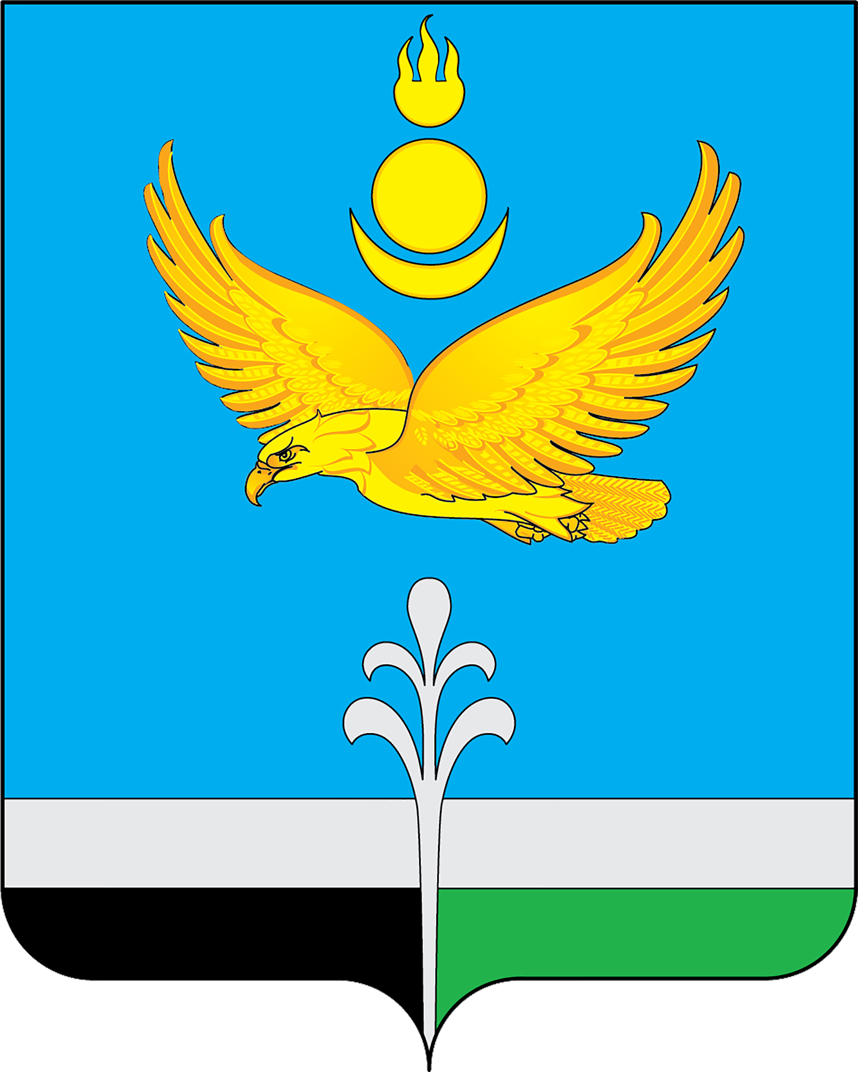
Проект

Муниципальное образование «Нукутский район»

ДУМА МУНИЦИПАЛЬНОГО ОБРАЗОВАНИЯ
«НУКУТСКИЙ РАЙОН»

Восьмой созыв

РЕШЕНИЕ
________2025 № ___ п. Новонукутский

Об утверждении коэффициента под крестьянско-фермерские
хозяйства, применяемогок размеру арендной платы за использование
земельных участков, находящихся на территории муниципального
образования «Нукутский район», государственная собственность
на которые не разграничена

В целях обеспечения эффективного управления и распоряжения земельными участками, расположенными на территории муниципального образования «Нукутский район», учитывая заключение от 17 июня 2025 года по экономическому обоснованию коэффициента, применяемого к размеру арендной платы за использование земельных участков, государственная собственность на которые не разграничена, расположенных на территории муниципального образования «Нукутский район», в соответствии с Земельным кодексом Российской Федерации, Федеральным законом от 06.10.2003 № 131-ФЗ «Об общих принципах организации местного самоуправления в Российской Федерации», Положениемо порядке определения размера арендной платы за земельные участки, государственная собственность на которые не разграничена, утвержденным постановлением Правительства Иркутской области от 01.12.2015 № 601-пп, руководствуясь Уставом МО «Нукутский район», Дума

РЕШИЛА:

- Признать утратившим силу решение Думы МО «Нукутский район» от 27 апреля 2023 года № 20 «Об установлении коэффициентов, применяемых к размеру арендной платы за использование земельных участков, государственная собственность на которые не разграничена, расположенных на территории муниципального образования «Нукутский район».
- Утвердить коэффициент, применяемого к размеру арендной платы за использование земельных участков, находящихся на территории муниципального образования «Нукутский район», государственная собственность на которые не разграничена:
– вид разрешенного использования: крестьянско-фермерские хозяйства - 3,50.
- Опубликовать настоящее решение в печатном издании «Официальный курьер» и разместить настоящее решение на официальном сайте муниципального образования «Нукутский район» в информационно-телекоммуникационной сети «Интернет».

Председатель Думы муниципального
образования «Нукутский район» В.С. Табанаков

Мэр муниципального образования
«Нукутский район» А.М. Платохонов

